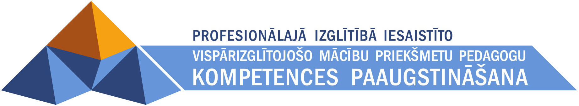

5. pielikums. Latvijas naudas zīmes

Latvijas Republikas Augstākā Padome 1991. gada 13. martā pieņēma lēmumu „Par Latvijas Republikas naudaszīmju izgatavošanu".
Pirmais Latvijas Bankas līgums ar Vācijas firmu Gieseke & Devrient GmbH Minhenē par 5 latu banknošu iespiešanu tika noslēgts 1991. gada septembrī, bet par monētu kalšanu – ar Bavārijas monētu kaltuvi (Bayerisches Hauptmuenzamt) – 1992. gada martā.
Papīra naudas zīmes rotā latviskās vides un garīgās kultūras simboli: ozols (Ls 5), Daugava (Ls 10), latviešu sēta (Ls 20), buru kuģis (Ls 50), Krišjāņa Barona portrets (Ls 100) un latvju jaunavas portrets (Ls 500), kas atveido Riharda Zariņa darināto un 1929., 1931. un 1932. gadā kalto 5 latu monētas reversa attēlu. Sešu gadu desmitu ritumā kļuvis par latviskās identitātes simbolu, šis profils redzams arī visu 1992. gada izlaiduma banknošu ūdenszīmē. Tā latu banknotēs simboliski attēlots latviešu tautas ceļš laiku lokos. Tas aizsācies zem svētozoliem likteņupes Daugavas krastos, caur sakoptajām latvju sētām aizvijies līdz Rīgai, izveidojot to par Hanzas pilsētu, vedis dainu tautu pretī atmodai un brīvībai. Vertikālo dominanti šajās naudas zīmēs veido Lielvārdes jostas fragments, kas kombinēts ar nomināla vērtības apzīmējumu. Banknošu reversa motīvi raksturo tēvutēvu dienu ritumu un darba soli, arī svētku brīžu noskaņas. Tur attēloti sprēslīcas (Ls 5), senlatviešu stopa šķēršu saktas (Ls 10), dreļļu rakstu (Ls 20), Rīgas ģerboņa (Ls 50), Lielvārdes jostas rakstu (Ls 100) un bronzas vainadziņa rakstu (Ls 500) motīvi.
Santīmu un latu monētu simbolikai raksturīga korekta vienkāršība. Atšķirībā no 1924.-1926. gadā kaltajām latu monētām, kurām mākslinieks Jānis Roberts Tilbergs izvēlējās tolaik Eiropā populāro, bet Latvijai neraksturīgo palmas zara motīvu, mākslinieki Gunārs Lūsis un Jānis Strupulis izvēlējās latvisko dzīvesziņu apliecinošas vērtības. Etnogrāfiskais "saulītes" simbols kā cilvēka mūža rituma līdzgaitnieks attēlots uz vara un bronzas santīmiem, bet vara un niķeļa monētās ietverti latviešu tautas eksistences pamatelementu simboli: priedes stāds (meži) 50 santīmu, lasis (ūdeņi) 1 lata un govs (zeme) 2 latu monētas reversā. 
(Izmantots: Ducmane, Kristīne, Vēciņš, Ēvalds. Nauda Latvijā. Rīga: Latvijas Banka, 1995.)



